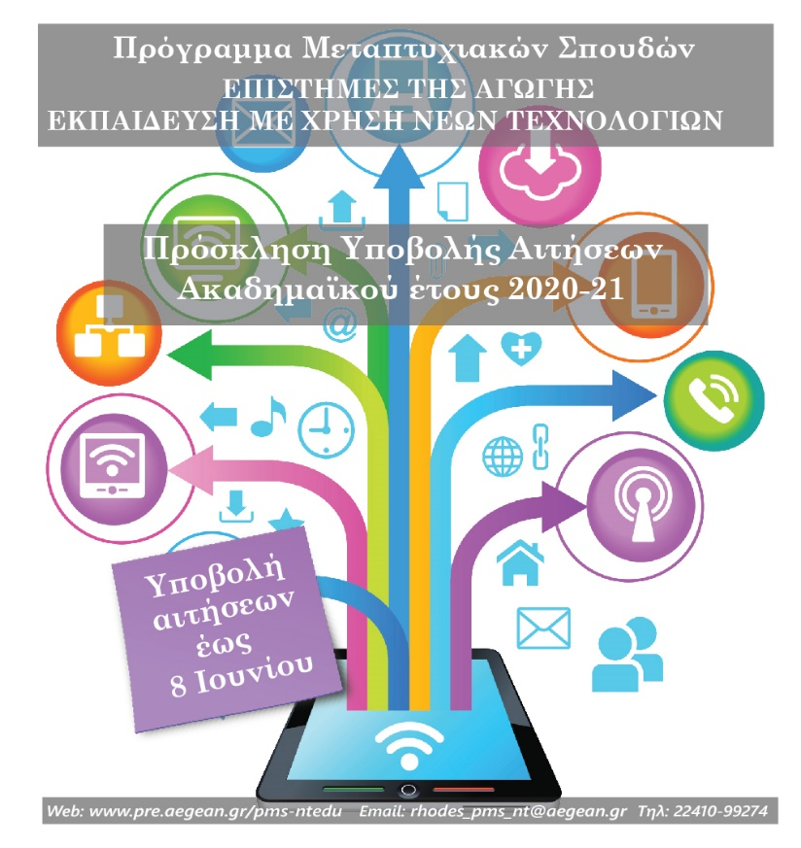
Το Πρόγραμμα Μεταπτυχιακών Σπουδών (ΠΜΣ) «Επιστήμες της Αγωγής – Εκπαίδευση με Χρήση Νέων Τεχνολογιών» του Πανεπιστημίου Αιγαίου είναι ένα πρόγραμμα σχεδιασμένο για να ανταποκρίνεται στις σύγχρονες ανάγκες της αξιοποίησης των νέων τεχνολογιών στην εκπαιδευτική διαδικασία.
Αντικείμενο του Προγράμματος Μεταπτυχιακών Σπουδών είναι η εξειδίκευση των πτυχιούχων και η έρευνα στις Επιστήμες της Αγωγής με εμβάθυνση στην εκπαίδευση με χρήση Νέων Τεχνολογιών μέσα από τα γνωστικά αντικείμενα της πρωτοβάθμιας και της δευτεροβάθμιας εκπαίδευσης. Βασικοί άξονες του προγράμματος αποτελούν α) η οριζόντια αξιοποίηση των Νέων Μέσων και των διαδικτυακών υπηρεσιών σε όλα τα γνωστικά αντικείμενα της εκπαίδευσης, β) ο ευρύτερος λειτουργικός γραμματισμός των εκπαιδευτικών στις Τεχνολογίες της Πληροφορίας και της Επικοινωνίας (ΤΠΕ) και ο εστιασμένος διδακτικός γραμματισμός των εκπαιδευτικών για την εκπαιδευτική αξιοποίηση των Νέων Μέσων, γ) ο συνδυασμός των θεωρητικών προσεγγίσεων για την εκπαίδευση με τα ψηφιακά πολιτισμικά επιτεύγματα και τα μιντιακά τεχνουργήματα, δ) η προώθηση της ψηφιακής μάθησης και τις ψηφιακές δεξιότητες του 21ου αιώνα, ε) η συνεισφορά στη διαμόρφωση του ψηφιακού σχολείου και την προώθηση της συμπληρωματικής εξ αποστάσεως σχολικής εκπαίδευσης.
ΣΕ ΠΟΙΟΥΣ ΑΠΕΥΘΥΝΕΤΑΙ
Το Πρόγραμμα Μεταπτυχιακών Σπουδών απευθύνεται σε όλους τους επαγγελματίες, που ασχολούνται με την εκπαίδευση, την επιμόρφωση ή την επαγγελματική κατάρτιση και επιθυμούν να διεξάγουν έρευνα και να αποκτήσουν εξειδικευμένες γνώσεις, δεξιότητες και ικανότητες στις Επιστήμες της Αγωγής με εμβάθυνση στην Εκπαίδευση με την αξιοποίηση νέων τεχνολογιών.
ΓΙΑΤΙ ΝΑ ΤΟ ΕΠΙΛΕΞΩ
- Παροχή πιστοποίησης παιδαγωγικής και διδακτικής επάρκειας
- Σύγχρονο πρόγραμμα σπουδών στην αξιοποίηση των νέων τεχνολογιών σε πλήθος γνωστικών αντικειμένων.
- Ευέλικτη φοίτηση με το 50% του προγράμματος να υλοποιείται πλήρως εξ αποστάσεως μέσω ασύγχρονης και συγχρονικής τηλεκπαίδευσης και το υπόλοιπο να υλοποιείται σε κύκλους δια ζώσης μαθημάτων στην έδρα του ΠΜΣ στη Ρόδο (4 Σαββατοκύριακα μαθημάτων σε όλη τη διάρκεια του προγράμματος)
- Αξιοποίηση λογισμικών και διαδικτυακών εφαρμογών
- Αξιοποίηση συνεργασιών με Πανεπιστήμια και οργανισμούς σε Ελλάδα και Εξωτερικό
- Καινοτόμες εκπαιδευτικές δράσεις, όπως το ετήσιο σεμινάριο εκπόνησης διπλωματικής εργασίας
- Διοργάνωση επιστημονικών εκδηλώσεων με τη συμμετοχή των μεταπτυχιακών φοιτητών/τριών
ΔΟΜΗ ΤΟΥ ΠΡΟΓΡΑΜΜΑΤΟΣ
Η συνολική διάρκεια του προγράμματος εκτείνεται σε τρία ακαδημαϊκά εξάμηνα, από τα οποία τα δύο πρώτα αφορούν στην παρακολούθηση μαθημάτων και το τρίτο διατίθεται για την εκπόνηση μεταπτυχιακής διπλωματικής εργασίας.
Για την επιτυχή ολοκλήρωση του Π.Μ.Σ οι φοιτητές/τριες οφείλουν να ολοκληρώσουν επιτυχώς οκτώ μαθήματα, τα οποία κατανέμονται ισόποσα μεταξύ των δύο εξαμήνων, και να εκπονήσουν και να παρουσιάσουν επιτυχώς τη μεταπτυχιακή διπλωματική εργασία.
Για την απόκτηση του Διπλώματος Μεταπτυχιακών Σπουδών απαιτούνται συνολικά ενενήντα (90) πιστωτικές μονάδες (ECTS).
Από τα τέσσερα μαθήματα κάθε εξαμήνου, τα δύο μαθήματα είναι υποχρεωτικά και τα δύο μαθήματα είναι επιλογής από ένα σύνολο προσφερόμενων μαθημάτων επιλογής.
Τα μαθήματα και των δύο εξαμήνων διαρκούν 10 πλήρεις διδακτικές εβδομάδες.
Οι διδάσκοντες του Π.Μ.Σ. είναι μέλη Δ.Ε.Π. και Ε.ΔΙ.Π. του Παιδαγωγικού Τμήματος Δημοτικής Εκπαίδευσης του Πανεπιστημίου Αιγαίου, μέλη Δ.Ε.Π. άλλων Τμημάτων του Πανεπιστημίου Αιγαίου ή Τμημάτων άλλων Πανεπιστημίων της ημεδαπής ή της αλλοδαπής. Η απασχόληση συνεργατών διδασκόντων γίνεται κυρίως λόγω της πολύ υψηλής ειδίκευσης που διαθέτουν.
ΤΕΛΗ ΦΟΙΤΗΤΗΣ
Για την παρακολούθηση του Π.Μ.Σ. προβλέπεται η καταβολή τελών φοίτησης που ανέρχεται σε 2.500 ευρώ και τα οποία καταβάλλονται σε τρεις δόσεις.
ΥΠΟΒΟΛΗ ΑΙΤΗΣΕΩΝ
Αιτήσεις εισαγωγής στο ΠΜΣ για το ακαδημαϊκό έτος 2020-2021 υποβάλλονται διαδικτυακά μέσω της πλατφόρμας υποβολής αιτήσεων του Πανεπιστημίου Αιγαίου «Ναυτίλος» μέχρι και τη Δευτέρα 08 Ιουνίου 2020 στη διεύθυνση https://nautilus.aegean.gr/
Αναλυτικές πληροφορίες στο κείμενο της πρόσκλησης υποβολής αιτήσεων στη διεύθυνση http://www.pre.aegean.gr/pms-ntedu/calls/
ΕΠΙΚΟΙΝΩΝΙΑ-ΠΛΗΡΟΦΟΡΙΕΣ
Γραμματεία ΠΜΣ «Επιστήμες της Αγωγής – Εκπαίδευση με Χρήση Νέων Τεχνολογιών»
Πανεπιστήμιο Αιγαίου
Παιδαγωγικό Τμήμα Δημοτικής Εκπαίδευσης
Δημοκρατίας 1, Ρόδος, ΤΚ 85132
http://www.pre.aegean.gr/pms-ntedu/
Email: Rhodes_pms_nt@aegean.gr
Τηλ: 22410-99274
Παράσχου Βασίλης

